Article 1 : Epreuves  Trois épreuves sont possibles, au choix des participants  - Run & Bike Moustiques (nés entre 2017/2020) sur 1,5km  - Run & Bike des Guêpes (nés entre 2013/2016) sur 7km  - Run & Bike XS - Adultes (à partir de 14 ans, nés en 2012 confirmé) sur 12km  Les épreuves sont ouvertes à tous, licenciés ou non à la Fédération Française de Triathlon.  Article 2 : Principe du Run & Bike  Cette épreuve consiste à enchaîner la course à pied et le VTT par équipe de 2 en ne disposant que d’1 seul VTT. Les relais entre co-équipiers se font à la selle. Les 2 équipiers doivent passer la ligne d’arrivée l’un à côté de l’autre. Les concurrents devront obligatoirement assister au briefing d’avant course. (pas de vélo électrique)  Article 3 : Equipes  La composition des équipes est libre : elle peut être masculine, féminine ou mixte.  Course des Moustiques : de 6 / 9 ans - Né entre 2017/2020  Particularité de cette course : Gratuité et pas de classement ; pas nécessité de licence. Un enfant de 6 ans peut concourir avec son grand-père…..  Course des Guêpes : de 10 / 13 ans - Né entre 2013 et 2016.  2 Enfants dans cette catégorie d’âge.  Course des Adultes : de 14 ans à ……  Résultats en ligne dès 20h sur site : omsmarchiennes.fr  Article 4 : Modalités d’inscription et tarifs  Chaque équipe remplit un bulletin d’inscription. Les athlètes mineurs doivent présenter une autorisation parentale. (jointe sur le bulletin)  Course des Guêpes : Le Tarif est de 12 € / équipe. (Moins 2 € pour les jeunes licenciés FFTri en compétition)  Course XS Adultes : Le tarif est fixé à 16 € / équipe. (Moins 2 € pour les licenciés FFTri en compétition) | Les non licenciés à la F.F.TRI. doivent remplir un formulaire info santé donné sur place ou téléchargeable sur le site de la FFTriathlon  Les concurrents licenciés FFTri en compétition doivent obligatoirement joindre au bulletin d’inscription la copie de leur licence en cours de validité  - Les inscriptions seront reçues par courrier, jusqu’au jeudi 04/06/2026  - Une permanence secrétariat est organisée le samedi 06/06/2026 de 13h30 à 17h00 ou le jour de l’épreuve dès 8h.  - Les droits d’inscription restent acquis en cas de désistement.  - Le règlement par chèque bancaire se fera à l’ordre de l’OMS Marchiennes.  - Le dossier complet est à envoyer à :  O.M.S – C. BARLOY  Mairie, place Gambetta  59870 MARCHIENNES  Pour tous renseignements : 03/27/91/17/54 ou  06/74/78/44/65 ou  @mail : cbarloy@marchiennes.fr  Article 5 : Sanction/Disqualification  Les participants s’engagent à prendre le départ avec un VTT en bon état. Le corps arbitral est habilité à sanctionner, au besoin, à disqualifier, toute équipe qui ne respecterait pas la réglementation FFTri ainsi que l’espace naturel (ne jeter aucun déchet sur le parcours) zone réservée à cet effet  Article 6 : Sécurité  Le port d’un casque homologué, coque rigide et sanglée, est obligatoire pour les 2 co-équipiers, pour toute la durée de l’épreuve.  Aucune aide extérieure et aucun accompagnement ne sont autorisés lors de l’épreuve.  Il est interdit de monter à 2 sur le VTT.  Le dossard fourni par les organisateurs doit être apparent sur la poitrine des concurrents. Les concurrents acceptent en toute circonstance de se soumette aux décisions des arbitres, celles-ci sont sans appel. (prévoir des épingles)
Article 7 : Ravitaillement  Un ravitaillement est prévu avant le 5ème km sur la course adulte.  Un 2ème pour tous est offert sur l’aire d’arrivée. Les déchets doivent être déposés dans la zone prévue à cet effet.  Article 8 : Horaires  L’accueil des participants se fera sur le Parking du dojo Cécile Nowak, rue de l’Ange Gardien à Marchiennes dès 8 h.  Il vous est possible de passer récupérer votre dossard ou de vous inscrire le samedi 06/06 entre 13h30 et 17h00 au dojo C. NOWAK ou le dimanche matin à partir de 08h00.  Horaires des courses :  - Course des Guêpes (10/13 ans) = 09h15  - Course des Moustiques (6/9ans) = 09h25  - Course XS des Adultes = 10h00  - Remise des prix vers 12h00 sur le podium (parking dojo) pour les adultes et 10h  - Pour les Guêpes et Moustiques  Le départ et l’arrivée se feront rue de l’Ange Gardien, face au dojo C. Nowak  Article 8 : Droit à l’image  Chaque coureur autorise l’organisation du Run &Bike de la Sorcière à utiliser toutes les images dans lesquelles il pourrait être identifié.  Article 9 : Responsabilité  Les organisateurs se dégagent de toute responsabilité en cas de vol, de dégradation ou de perte de matériel avant, pendant et après la course. Un vestiaire est à votre disposition ainsi que des douches au dojo C. Nowak.  Article 10 : Conditions Générales  Le déroulement des épreuves s’effectuera suivant le cahier des charges de la FFTri en vigueur. Les organisateurs se réservent le droit de modifier ou d’annuler l’épreuve en cas de force majeure et de rembourser ou pas les droits d’inscription selon le motif.  Article 11 : Récompenses  Une récompense sera offerte aux trois premiers des courses Adultes et Guêpes.  Pas de grille de prix.  Un cadeau sera offert à tous les participants. Très beaux lots offerts aux plus beaux déguisements |   OFFICE MUNICIPAL DES SPORTS  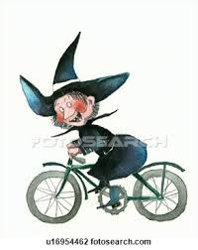  Dès 6 ans  RUN AND BIKE DE LA SORCIERE  LE DIMANCHE 07 JUIN 2026  Renseignements et inscriptions  03.27.91.17.54 ou 06.74.78.44.65  cbarloy@marchiennes.fr  Dès 20 h : résultats en ligne : omsmarchiennes.fr  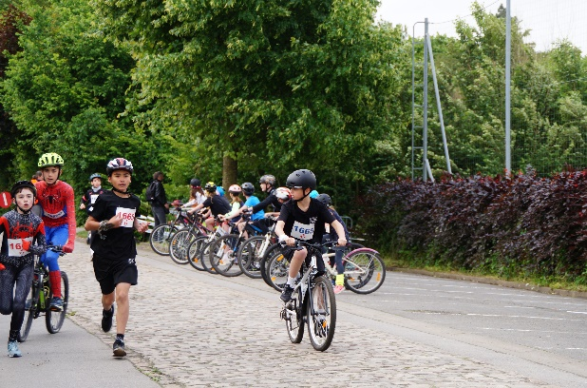    IPNS

